思想品德：第十二课《感受大自然》训练题（鲁教八下）
一、基础知识题
1、_______使大自然魅力无穷，奇妙的______精彩纷呈。大自然_____，______。
2、美丽的大自然给我们无穷的_____，带给我们____，陶冶我们的____，丰富我们的______。
3、美的自然对象可分为两种：一是____，二是_____。
4、鉴赏自然风景，要注意观赏的____、_____、_____，还要发挥人们的_____。
5、大自然馈赠给人类的_____遭到人为破坏的情况日益严重。
6、环境问题是___________，它的危害有______、_____、______。
7、环境问题已成为_____的问题，保护好环境已成为我们义不容辞的______。

二、能力提高题
1、山水是大自然的杰作，，反映了人们欣赏自然界美景，品味自然界事物的趣味，下列不属于品味自然界趣味的是
A.一道残阳铺水中，半江瑟瑟半江红 B.两只黄鹂鸣翠柳，一行白鹭上青天
C.人生自古谁无死，留取丹心照汗青 D. 千里莺啼绿映红，水村山郭酒旗风
2、自然美是我们能够欣赏和感受到的，美的自然对象可分为两种，一种是经过人们直接加工改造、利用的对象，另一种是未经直接改造的自然，下列属于前者的是
A.成群的牛羊 B.广阔的海洋 C.起伏的山川 D.雨后的彩虹
3、“横看成岭侧成峰，远近高低各不同。”这说明审美要注意
A.距离 B. 角度 C.时间 D.想象力
4、物种的减少对人类的影响是
A.减少人类的食物来源 B. 危害人类的身体健康
C.破坏大自然的生态平衡 D.危及人类的生存和发展
5、对人与自然的关系认识正确的是
A.自然资源是取之不尽的 B. 人与自然已经和谐
C.破坏自然必将威胁人类自身的发展 D. 保护环境必然要停止对资源的开发
6、大自然风光秀丽，美景如画。历代不少名篇佳作就是人们对自然的赞美和歌颂。下面诗句中不属于描绘大自然之美的有
A.日照香炉生紫烟，遥看瀑布挂前川 B.接天莲叶无穷碧，映日荷花别样红
C .大漠孤烟直，长河落日圆 D.山河破碎风飘絮，身世浮沉雨打萍
7、古诗“横看成岭侧成峰，远近高低各不同”和“欲把西湖比西子，淡妆浓抹总相宜”，启示我们在欣赏大自然之美时要注意
A.观赏景物的距离B .观赏景物时要发挥想象力C. 观赏景物的时间D.观赏景物的角度
8、国际鸟类联盟发表的《 2004 年世界鸟类状况》 报告指出，由于无节制的农业扩张和不可持续的森林开采方式，全球约有1 121 种鸟类濒临灭绝，其中344 种面临高度灭绝危机，688 种目前已经罕见。这表明
A.自然物种的减少严重危害人类的健康
B.鸟类的减少直接制约经济和社会的发展
C.人类对自然的不合理开发利用必然导致生态的破坏
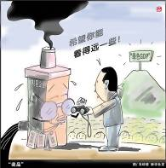
D.保护生态环境与发展经济的矛盾是无法解决的
9、分析右边的漫画《奖品》，可以看出
①我国还存在着严重的环境问题
②明星企业可以以牺牲环境为代价换取经济的一时发展
③任何企业都必须坚持科学发展观，实施可持续发展战略
④提高企业效益，必然造成环境污染
A.②③ B.②④ C.①④ D.①③
10、与老百姓生活息息相关的塑料袋已经发明100 周年了，但最近在欧洲某组织开展的评选活动中，塑料袋却被评为20 世纪最糟糕的发明，该组织呼吁全世界的人民抛弃塑料袋。该组织这一评选结果的依据主要是
A .产量太大，浪费了大量的资源 B.用处太小，对人类的贡献不大
C .使用劣质塑料袋对人类的健康有一定的危害D .这项发明给今天的人类带来了环保灾难个地球
11、20 世纪50 年代以来，人类靠开发资源发展经济，社会生产力大幅度提高。与此同时，世界人口剧增，水土流失，土壤退化，海洋污染严重，臭氧层被破坏，工业污染加剧，物种大量灭绝，自然灾害倍增，能源几近耗竭… … 以上材料说明
A.环境问题是世界面临的严重问题
B. 可持续发展是解决环境问题的必然选择
C. 发展与人口、资源、环境的承载能力不协调
D.人类以牺牲环境为代价换取经济的一时发展
12、美丽的夜空、奇妙的生命、辽阔的草原、起伏的山峦、浩瀚的江河，都让我们流连忘返，惊叹大自然的神奇。这都告诉我们大自然
①精彩纷呈、美景如画 ②能带给我们无穷的精神享受 ③能陶冶我们的情操，丰富我们的精神生活 ④给我们提供了无限宽广的审美领域
A.①②③④B. ①②③C. ①②④D. ②③④
13、法国著名雕塑家罗丹曾说过：“美是到处都有的，对于我们的眼睛，不是缺少美，而是缺少发现。”对这句话认识不对的是有
A.生活中的一切都是美丽的，要善于去感受
B.大自然魅力无穷，我们应学会感受自然之美
C.美有时是直观的，有时是隐蔽的，我们不可能完全欣赏和感受
D.要走进大自然，亲近大自然，热爱大自然
14、实现人与自然的和谐是建设和谐社会的目标之一。下列做法不符合这一要求的是
①为吸引游人，在自然风景区建造宾馆、剧院等 ②砍伐绿化带内林木，建造游乐③破坏花园的花草树木 ④捕杀野生保护动物
A. ①②③B. ①②④C. ②③④D. ①②③④
15、下面的漫画给我们的启示有
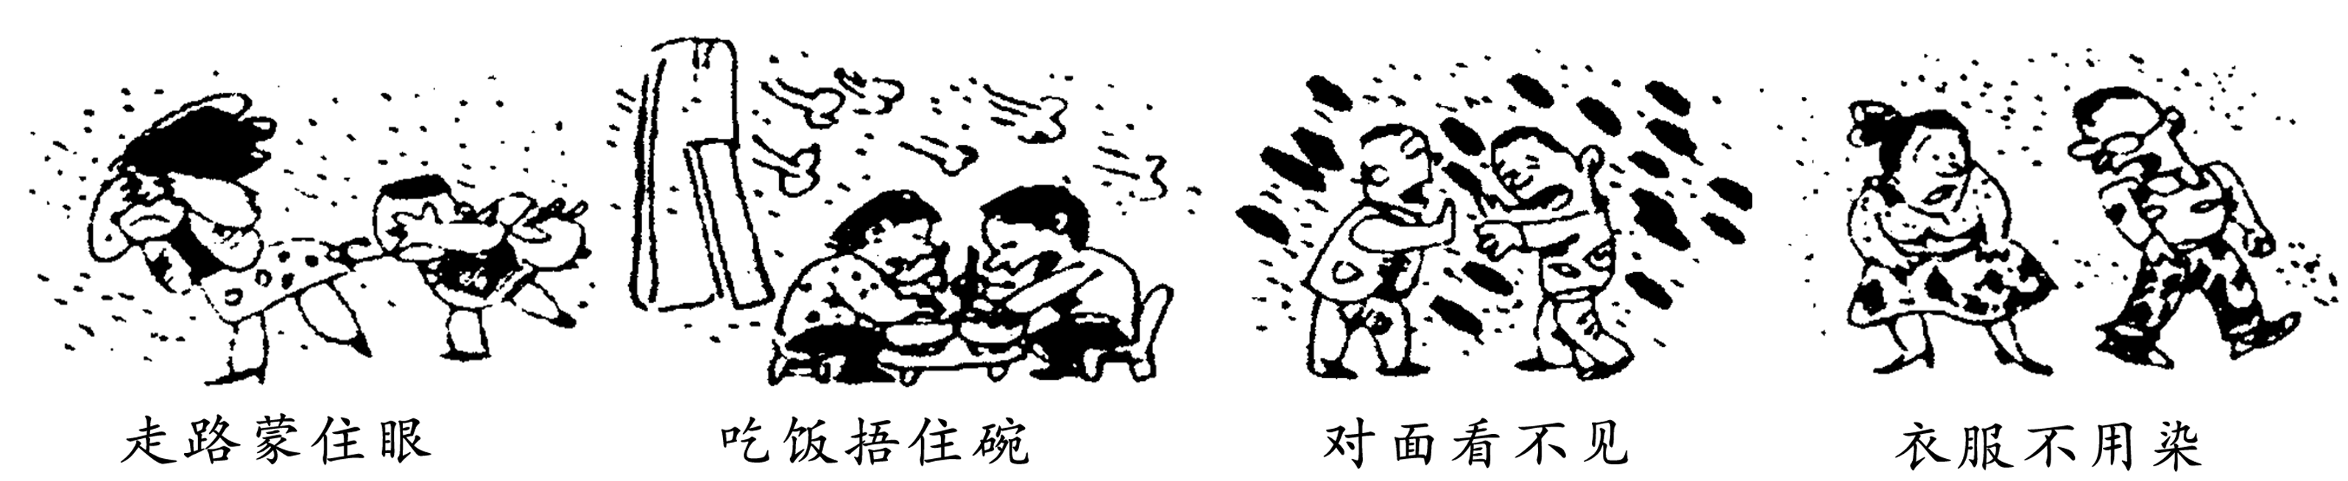
A.目前我国的环境问题十分严重，应加大治理力度B.这是没有办法的事情
C.我国应先治理环境，然后再发展经济 D.自然灾害后患无穷，人类对此无能为力
16、1989年1月，我国某水厂被污染，附近1.4万人出现腹泻、头晕、恶心等症状；人们洗澡时会全身刺痒，皮肤局部溃烂。这次事故造成2万人不同程度中毒。印度北部山区由于森林资源全部砍光，引起1978年的特大洪水，结果2000多人被淹死，4万头牲畜被冲走。这些事实都警示我们 ①环境问题威胁生态平衡 ②环境问题已成为全球性的问题③环境问题制约我国经济和社会的可持续发展 ④环境问题危害人类健康
A. ①②③④B. ①②③C. ①②④D. ②③④
17、近年来，我国气候持续异常。在北方一些城市，冬季气温持续偏高，降水稀少，造成各种呼吸道疾病频繁爆发。经研究，出现这种情况的一个主要原因就是生态环境遭到破坏。这说明环境问题
A. 威胁生态平衡 B .危害人类健康
C .制约着我国经济和社会的可持续发展 D.是经济发展的必然现象

三、拓展创新题
1、“可可西里，是天堂，是地狱，还是见证生命与信仰的圣地！因为可可西里的故事难以诉说，只有真正走过的人才能体会！”
——电影《可可西里》导演陆川
可可西里位于青藏高原的中心地带。1985年以前，这里生活着大约一百万只珍贵的藏羚羊，由于藏羚羊绒价格暴涨，可可西里无人区爆发了对藏羚羊的血腥屠杀，各地盗猎分子纷纷涌入，短短几年，数百万只藏羚羊被杀戮，现在可可西里大约只残存不到两万只藏羚羊……
材料中谈到“可可西里，是天堂，是地狱。”为什么这么说？

2、暑假快到了，吕琳的父母打算带她去登泰山、看大海，开阔一下眼界。这可是吕琳第一次跟随父母去外地游览风景名胜，她非常珍惜这次机会，可又不知道如何才能更好地欣赏自然美景。
假如你是吕琳的好朋友，你能告诉她吗？

3、在通往某生态旅游区的公路两旁，有很多餐馆，这些餐馆大都用野生动物做菜。对此，有人作了首打油诗“长长野味一条街，嘴馋食客闻香来。野生动物呼救命，人间有谁动情怀！”
（1）这反映了什么问题？这一问题会带来哪些危害？

（2）除此之外，人与大自然之间还有哪些不和谐之音？

（3）请拟写两条警示标语寄给有这一问题的餐馆。

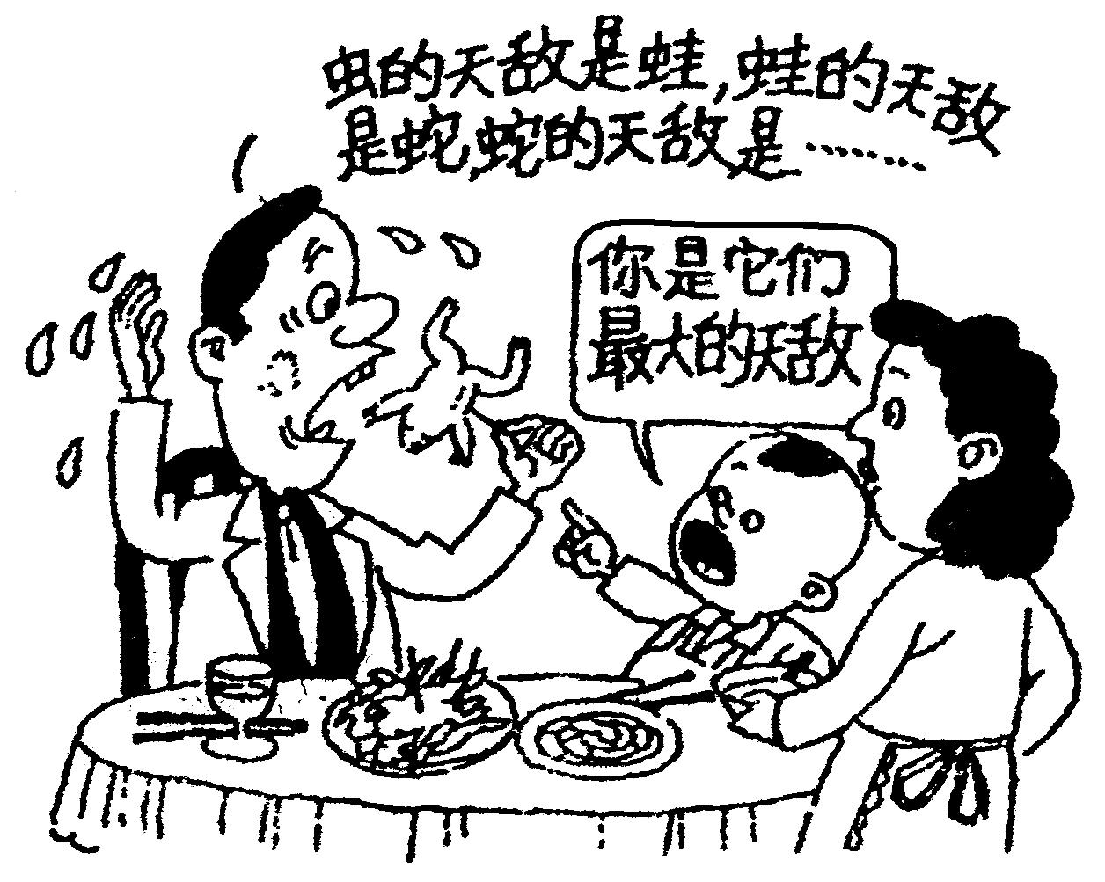
4、观察漫画，并对漫画中爸爸及儿子的言行进行简要评析。

参考答案：

一、基础知识题
1、神秘的宇宙 生物世界 风光秀丽 美景如画 2、精神享受 欢乐 情操 精神生活 3、经过人们直接改造加工、利用的对象 未经直接改造的自然 4、距离 角度 时间 想象力 5、自然景观 6、人类不合理的开发利用自然资源所造成的环境污染与破坏 威胁生态平衡 危害人类健康 制约我国经济和社会的可持续发展 7、全球性 责任

二、能力提高题
1.C 2.A 3.B 4.D 5.C 6.D 7.B 8.C 9.D 10.D 11.D 12.A 13.A 14.D 15.A 16.A 17.B

三、拓展创新题
1、可可西里美景如画，给我们无穷的精神享受，带给我们快乐，陶冶我们的情操，丰富我们的精神生活。所以说是“天堂”。
说可可西里是“地狱”，是因为那里人类对野生动植物资源的掠夺式开发和利用，破坏了大自然的生态平衡，危及人类自身的生存和发展，人与自然存在严重的不和谐之音。
2、鉴赏自然风景，要注意观赏的距离、角度、时间，还要发挥人的想像力。
3、(1) ①人类肆意捕杀野生动物，导致自然物种减少。②破坏大自然的生态平衡，必然会危及人类自身。
(2) 提示：自然景观遭到破坏、环境污染严重等。

(3)提示：如“保护动物就是保护人类”、“动物是我们的朋友”等
4、（1）人类对动植物资源的掠夺式的开发和利用，是造成物种灭绝的原因之一，直接破坏大自然的生态平衡，危及人类自身。爸爸食用野生动物是不尊重生命、破坏生态平衡、害人害己的行为。
（2）儿子能够尊重生命，善待动物，既是保护大自然，也是保护自己的行为。

